**ICOMET2018 Hotel Booking Form**

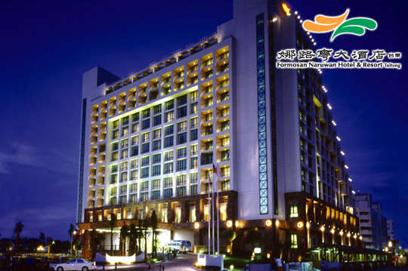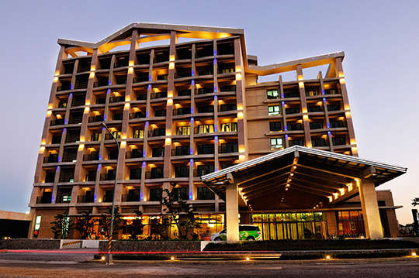

**客戶確認簽名：**

|  |  |  |  |  |
| --- | --- | --- | --- | --- |
| 姓名 |  | | | |
| 電話 |  | | | |
| E-mail |  | | | |
| 通訊地址 |  | | | |
| 入住日期 | **YY/MM/DD** | | 退房日期 | **YY/MM/DD** |
| 房型 | □豪華客房2人房(二小床)NTD3,200/天，___間， ___人。  □豪華客房4人房(二大床)NTD4,200/天，___間， ___人。 | | | |
| **總計** | **NTD.** | | |
| 入住飯店：台東飯店-娜路彎銀河酒店  飯店地址：950台東縣台東市豐興路66號 | | | | |
| 注意事項:   1. 本房型優惠方案僅提供ICOMET2018與會者預訂。 2. **優惠方案僅限12月29日入住，2月1日退房。** 3. 訂房者請將此保證書回傳至shingjie2016@gmail.com，2天內會收到確認通知信。 4. **此保證書僅提供飯店過卡，請於入住期間至飯店櫃檯辦理繳費。** 5. 請訂房者確實入住，取消訂房請於12/11前E-mail至 shingjie2016@gmail.com 告知。 6. Check in 15:00，Check out 11:00。 7. 保證書切勿逕自塗改則無效。 | | | | |